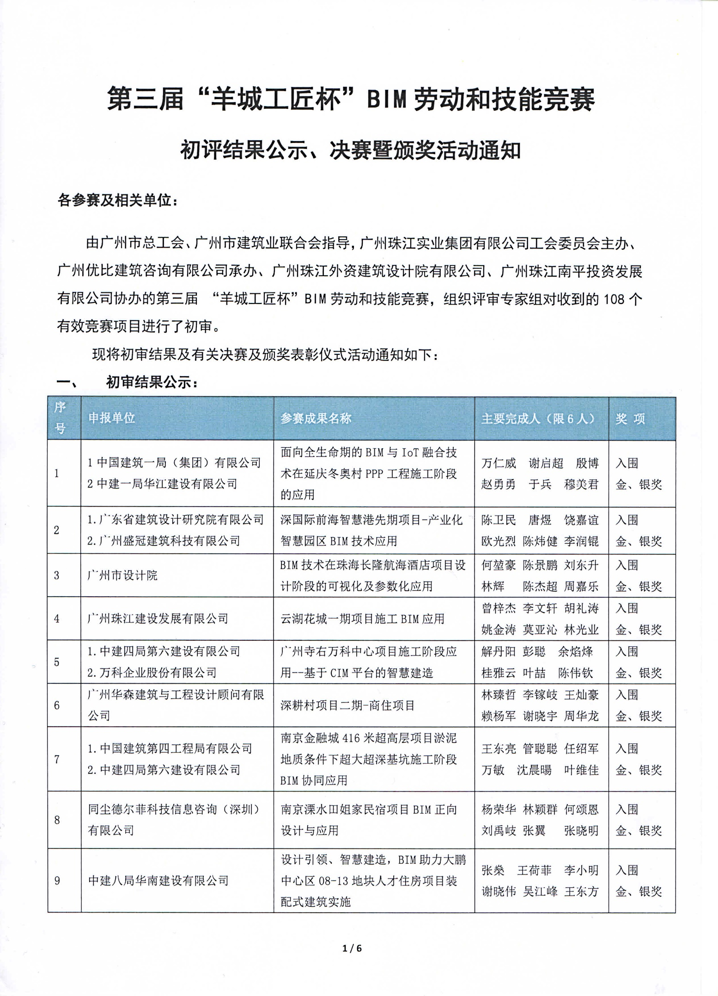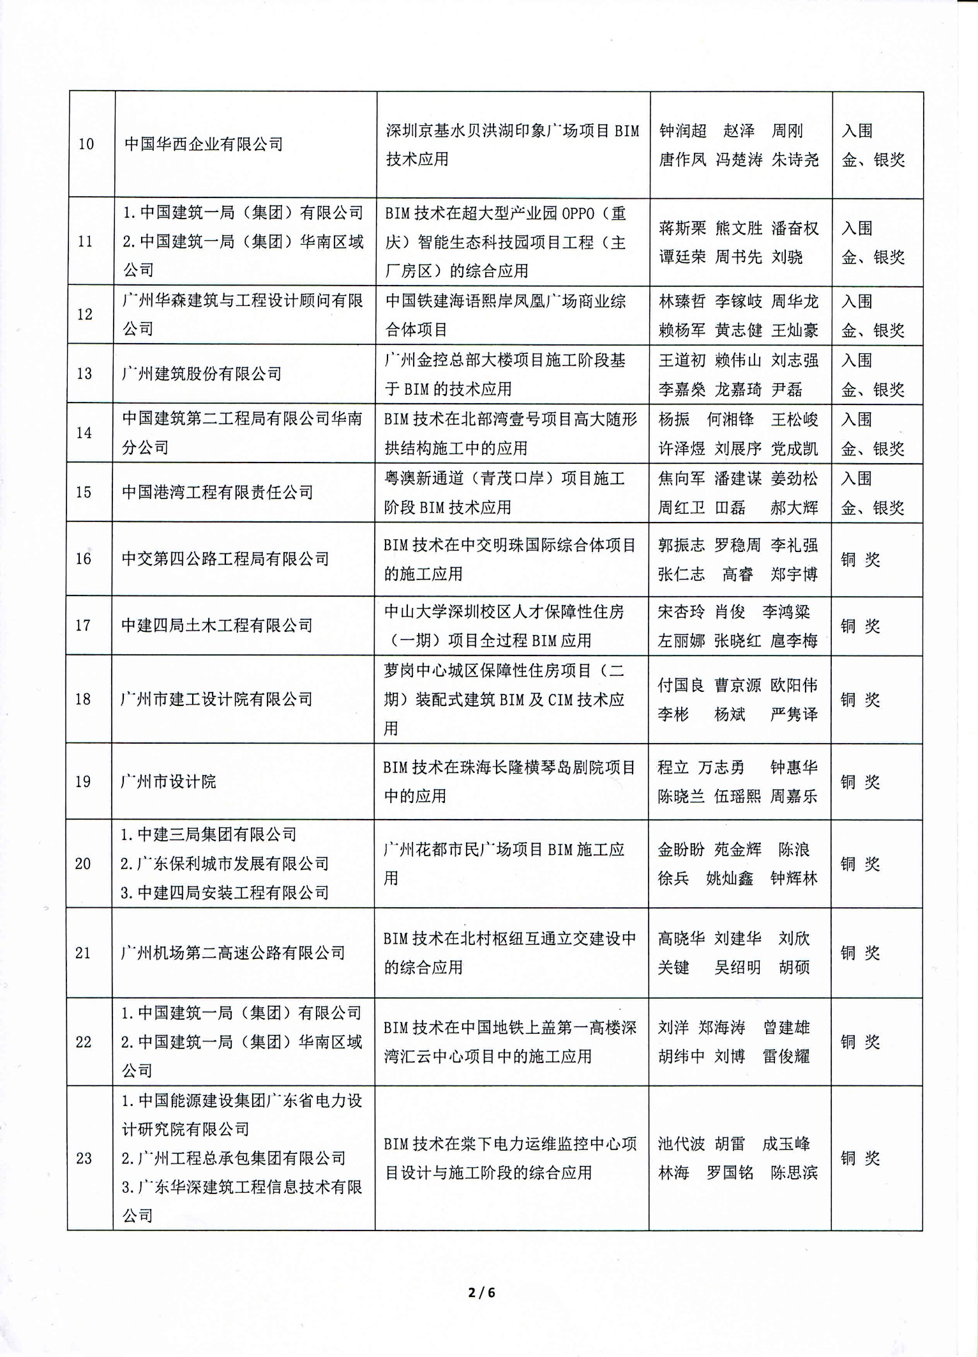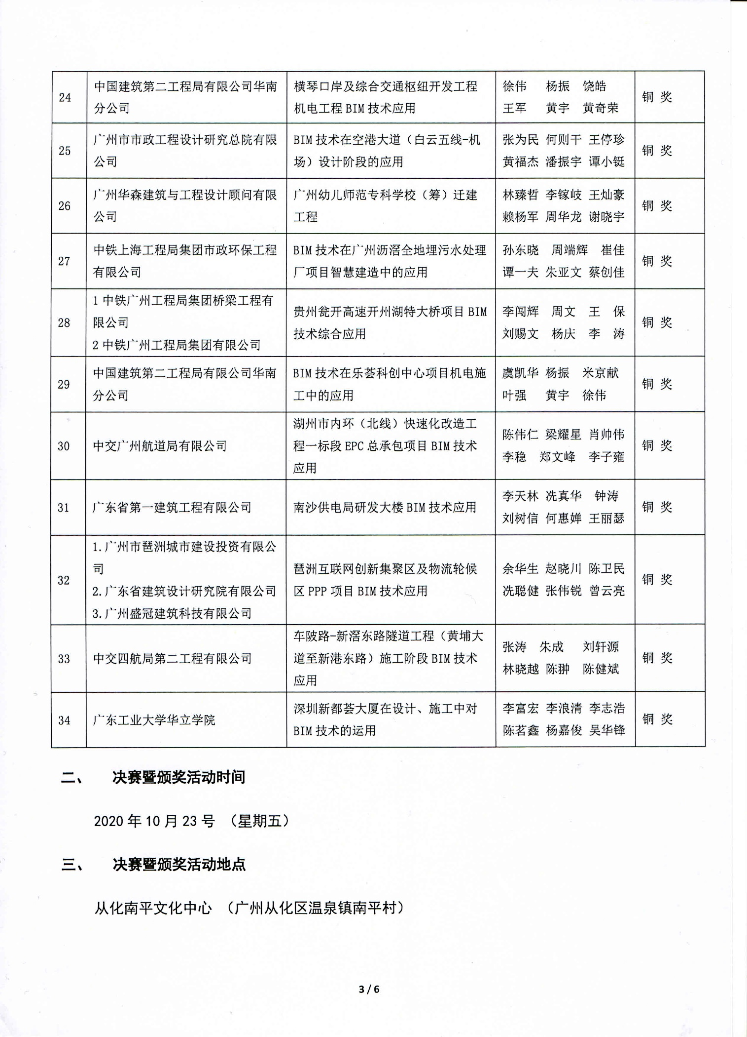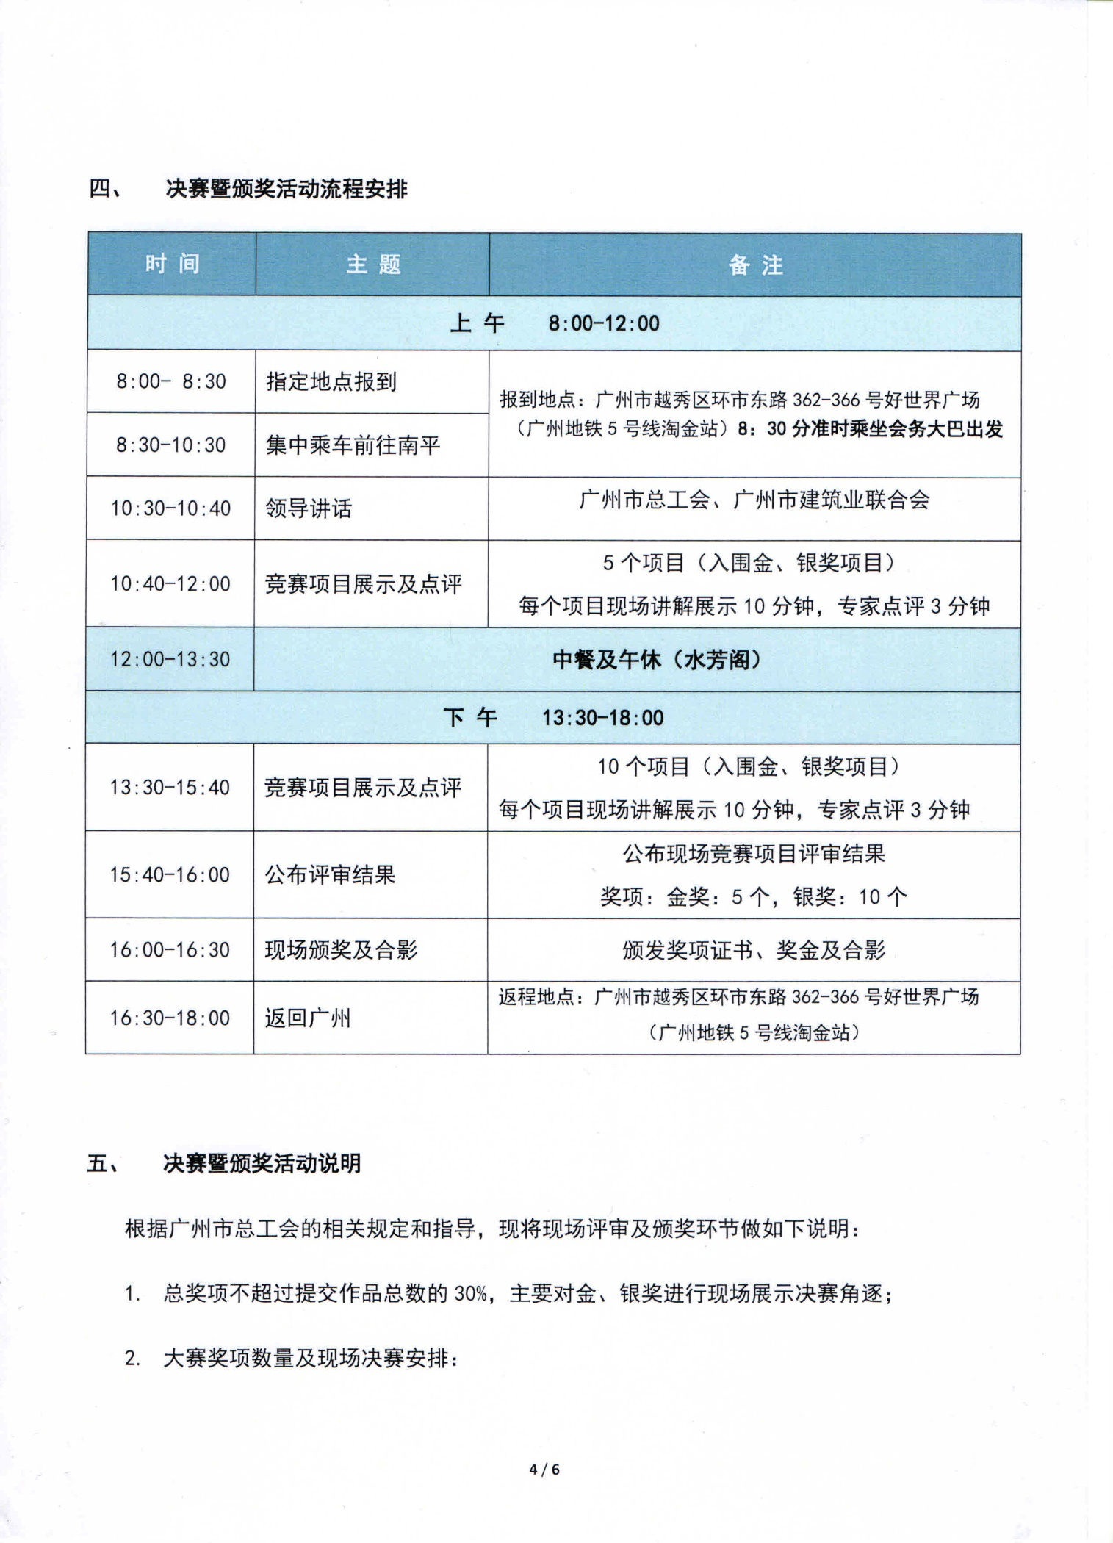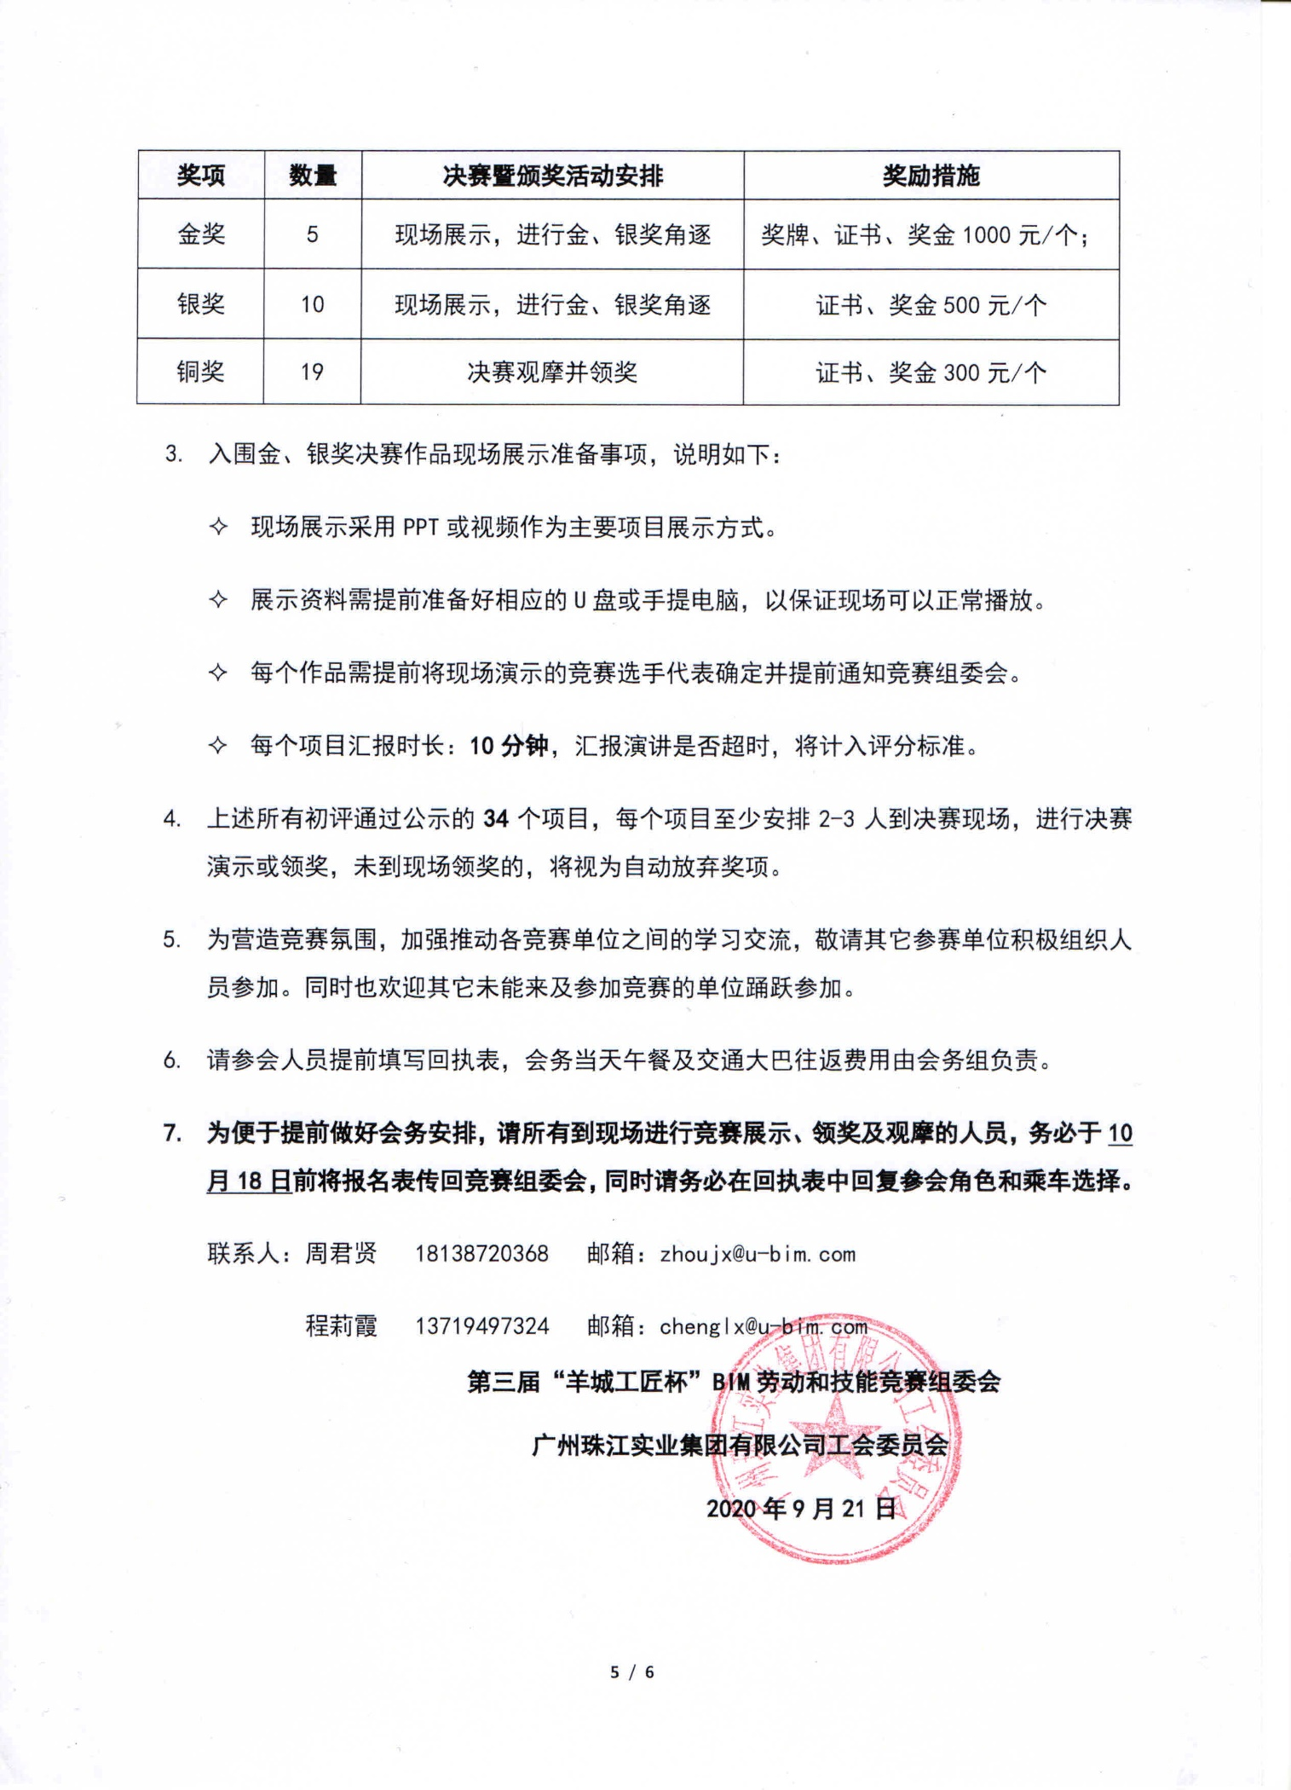

**附：第三届“羊城工匠杯”BIM劳动和技能竞赛决赛暨颁奖典礼**

**参会回执表**

**时间：2020年10月23日**（星期五）

1. **地点：从化南平文化中心 （导航地址：广州从化区南平村，联系人： 伍耀坤 15986443273 ）**

**回执表如下：**

|  |  |  |  |  |  |
| --- | --- | --- | --- | --- | --- |
| 参赛成果名称 |  | | | | |
| 单位名称 |  | | | | |
| **姓 名** | **职务** | **手机** | **邮箱或QQ** | **为便于提前做好会务安排，请务必☑选下面相应选项** | |
| **参会角色** | **乘车选择** |
|  |  |  |  | □演讲代表 □领奖代表 □观摩代表 | □会务组大巴往返 □自驾往返 |
|  |  |  |  | □演讲代表 □领奖代表 □观摩代表 | □会务组大巴往返 □自驾往返 |
|  |  |  |  | □演讲代表 □领奖代表 □观摩代表 | □会务组大巴往返 □自驾往返 |
|  |  |  |  | □演讲代表 □领奖代表 □观摩代表 | □会务组大巴往返 □自驾往返 |
|  |  |  |  | □演讲代表 □领奖代表 □观摩代表 | □会务组大巴往返 □自驾往返 |

**备注：** 报名截止日期：**2020年10月18日** 回执表请发到此邮箱：[zhoujx@u-bim.com](mailto:zhoujx@u-bim.com)会务联系人： 周君贤 18138720368

**感谢您的支持和参与！恭候您的光临！**

**第三届“羊城工匠杯”BIM劳动和技能竞赛组委会**

**2020年9月21日**